
2025/10/09

實驗五

序向邏輯練習

姓名：林承羿
學號：01257027
班級：資工3A
E-mail：IanLin6225@gmail.com

※注意
- 繳交時一律轉PDF檔
- 繳交期限為下周上課前
- 一人繳交一份
- 檔名請按照作業檔名格式進行填寫，未依照格式不予批改
- 檔名範例：學號_姓名_HW5
- 乘法累加器(Multiply Accumulate, MAC)
- 實驗說明：
  - 實現一個乘法累加器，W = W + cnt1 * cnt2。
  - cnt1、cnt2同時從0數到15，再歸零重數。
  - 當S大於等於8’d10時，再寫入W。
  - 當W值小於8’d63時，將值傳到port_A，大於等於8’d63時，則傳到port_B。
  - 用FSM控制load_w、load_A、load_B。
  - port_A、port_B記得reset。
- 系統硬體架構方塊圖（接線圖）：
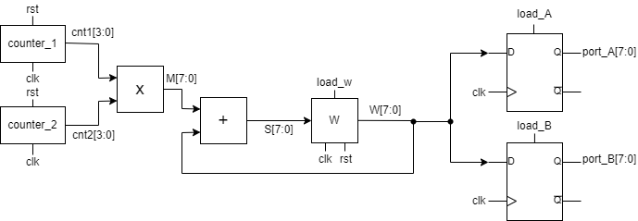
- 參考波形
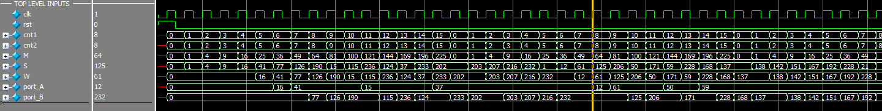
- 系統架構程式碼、測試資料程式碼與程式碼說明
截圖請善用win+shift+S
1. 錯誤經驗
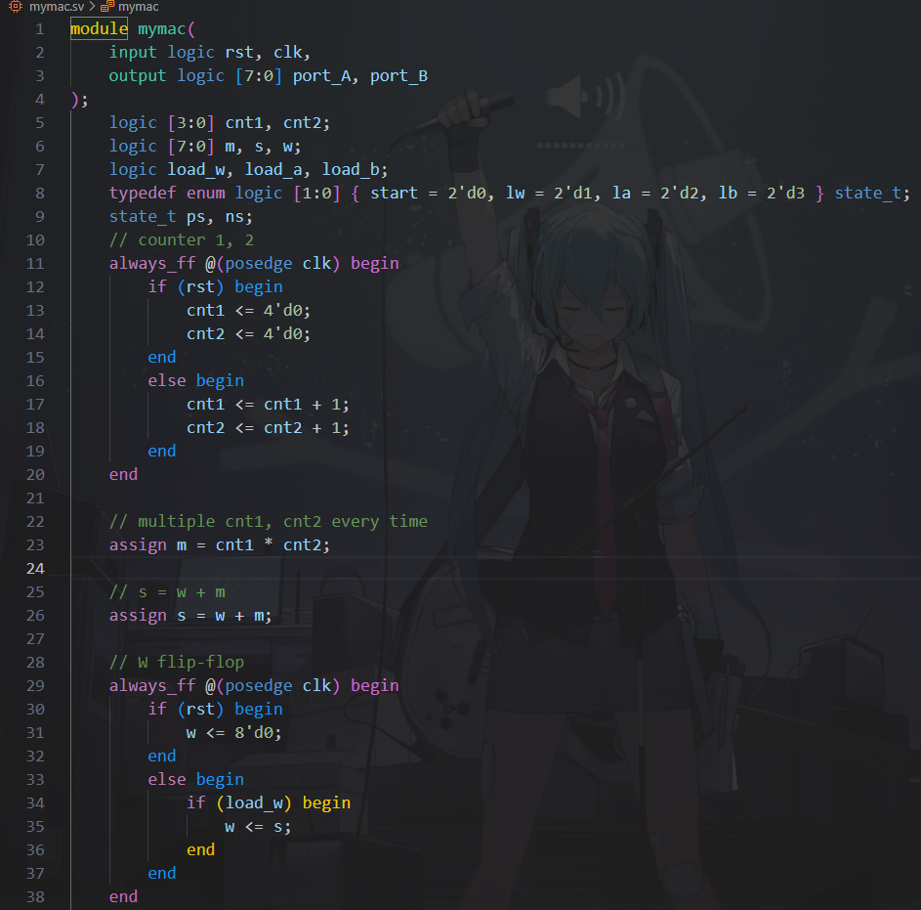
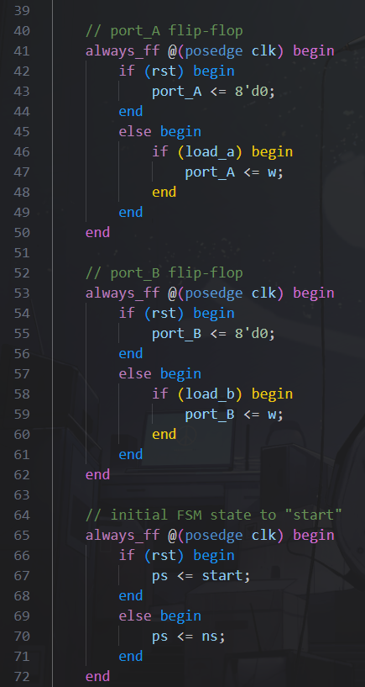
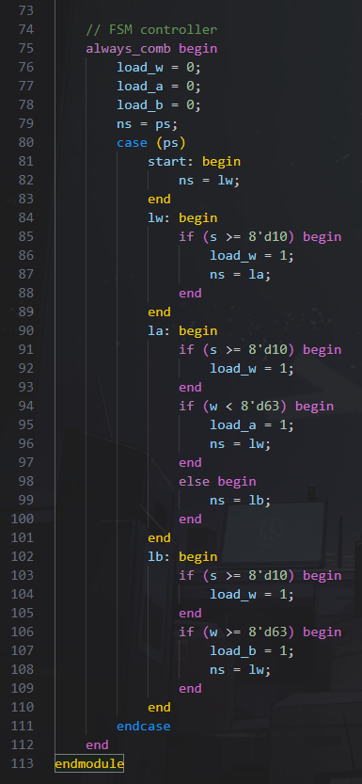
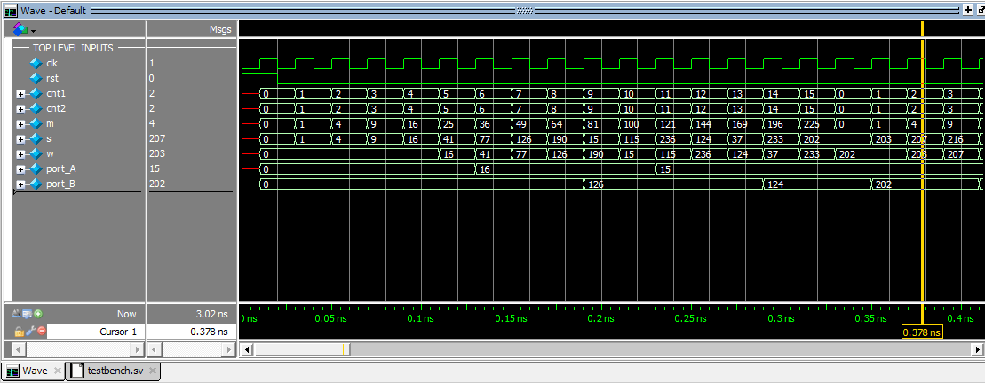
這是錯誤的，這想法是以load W作為開機reset後的第一個狀態，先檢查A是否符合需求再檢查B，這兩個狀態都可能跳回W狀態。
問題是波型圖跑出來可以看到檢查A時，可能B符合要求，但狀態還沒跑到B因此會有許多缺值，檢查A時也是如此。

2. 正確結果
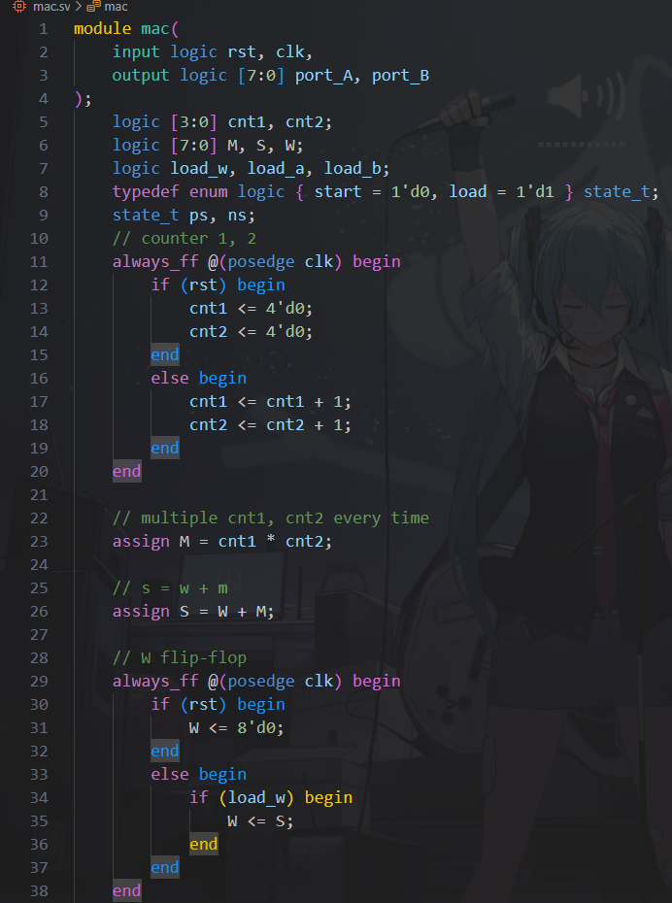
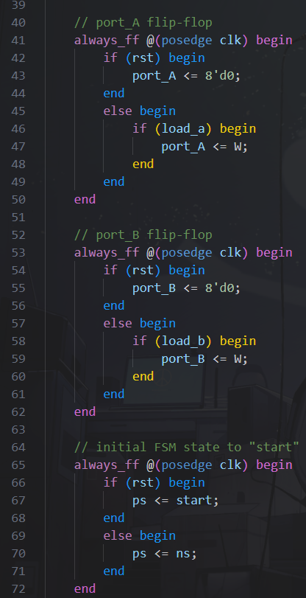
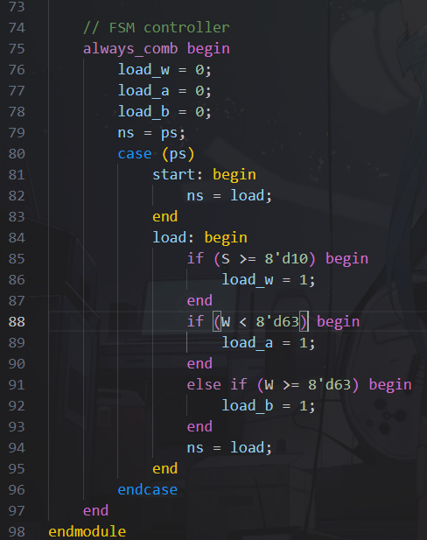
可以看到跟錯誤的比起來我省去了分別load A, B的狀態，只保留了reset後進入的狀態start。如果要更省可以讓reset後直接進入load狀態(可以把FSM拔掉，只剩下if判斷)。

- 模擬結果與結果說明：
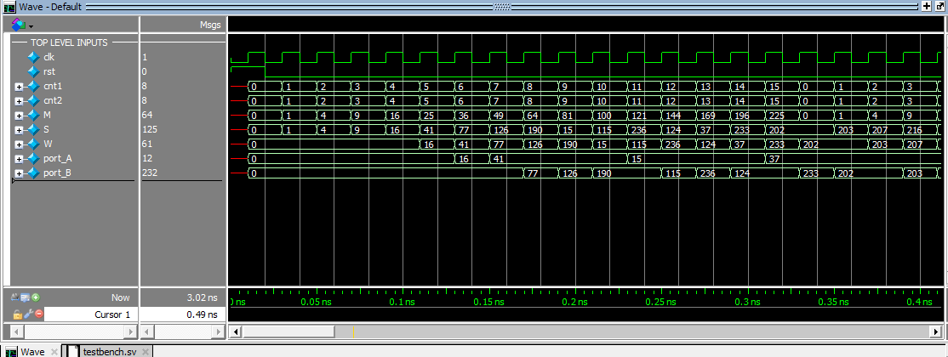
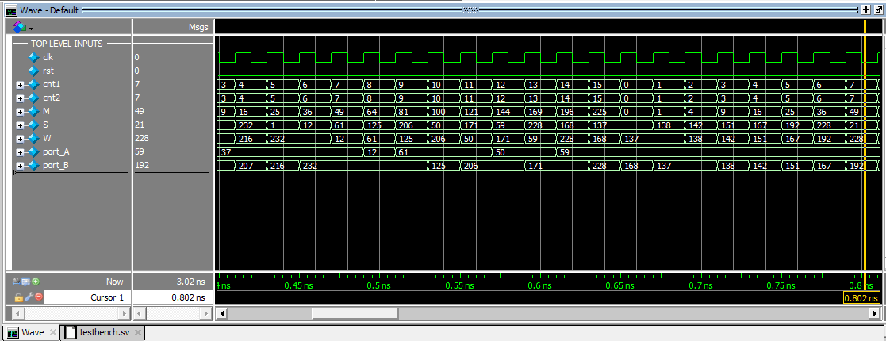
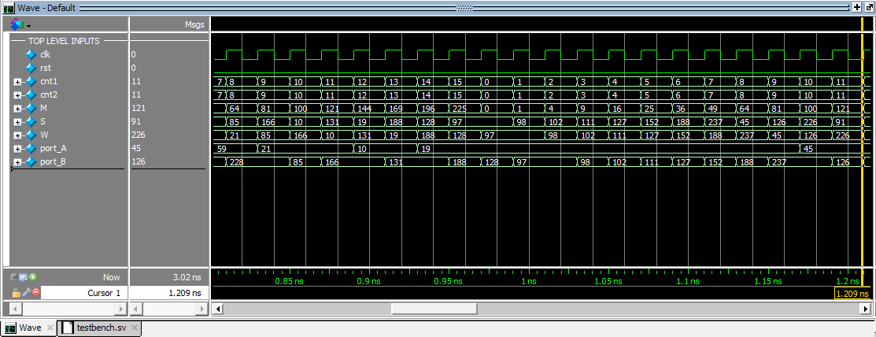
可以看到跟之前錯誤的比起來結果修正了許多，在同一個狀態中判斷是否load_a, load_b, load_w避免漏掉因狀態錯誤而為判斷到的結果。

- 結論與心得：
從此次的實驗中，我更深刻的體會到了如何撰寫狀態機，並非compile過後沒問題的狀態機都是可以依照理想結果產出的，尤其是當許多flag要一起判斷決定誰輸出時需要將所有判斷寫在同一個狀態內才可以確保不漏掉答案。
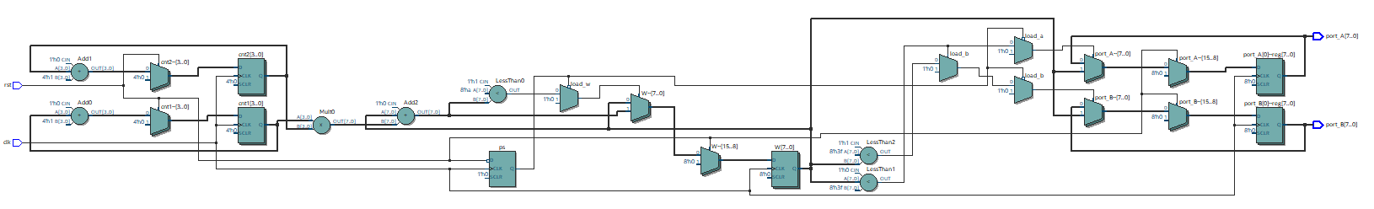
本人對照了給定的電路圖，看著自己code轉出的電路圖，大致上都符合圖示描述，架構上應與給定的想法差不多。

